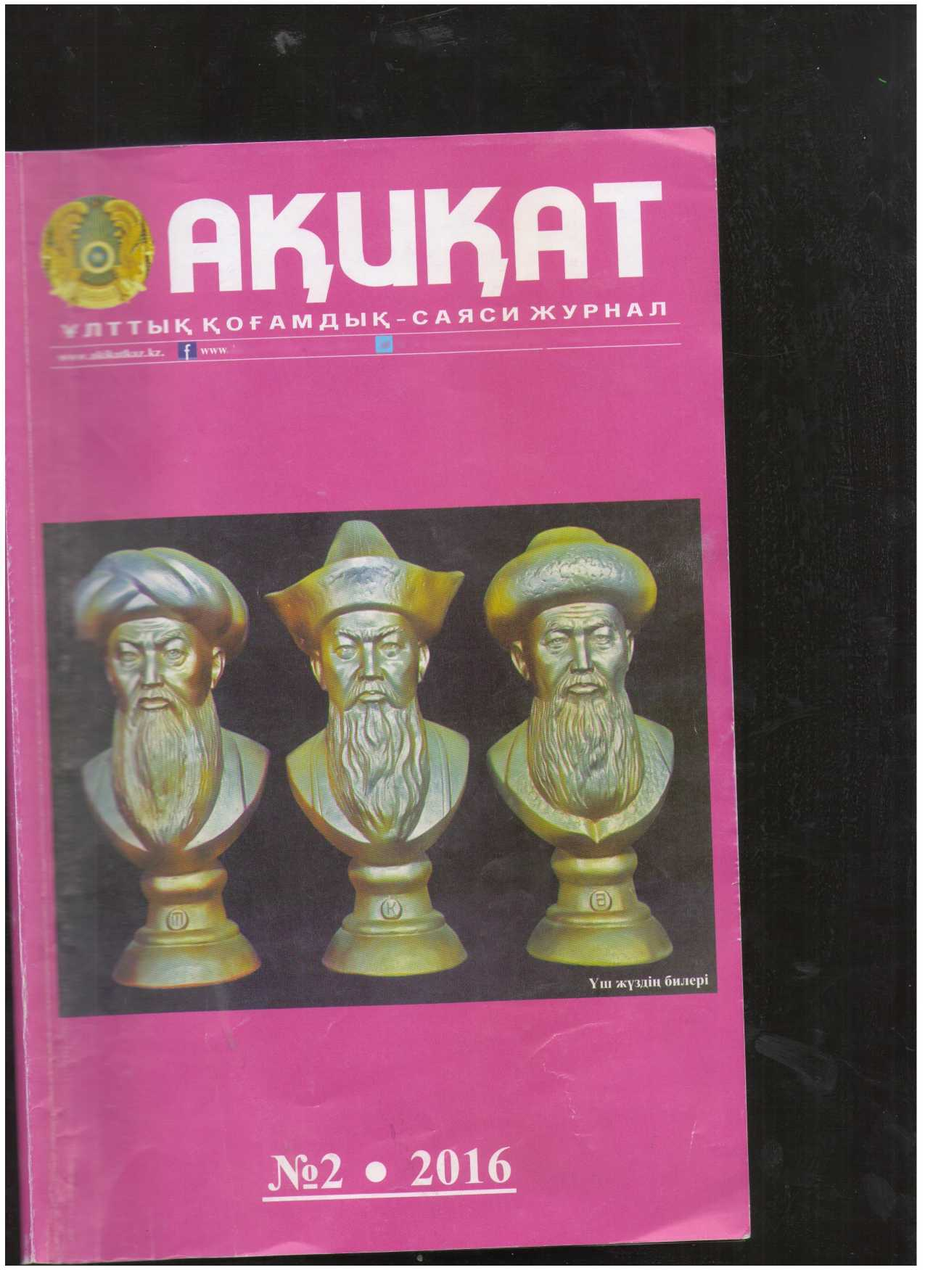

ЛасеЬоок.сот/акікаІкаг 3» ууцуцу.«>уіЦег.сот/акікаікг_
акікаі1921@таі1.ги

и мінбері

ҢАЗАҢСТАННЫҢ БОЛАШАҒЫ АЛДА

тарихи мерзім ішінде Қазақстан лекет әлемдегі аса карқынды даму- ер катарына қосылып, хальщаралык тыктың да белсенді мүшесіне айна- [імізде мемлекетаралық ықпалдастык, ік, достьщ жағдайлар сипат ала бас- Осы түста қоғамдық интеграцияны асырудыц, ынтымақтастықтың ма- қүш санап арта түсті. Бүрынғы Кенес і түсында Қазақстан интеграциялық терден тыс қалган болатын.Өйткені, қ жүргізілген саясат республикадан болып жаткан ақпараттарга жол ашпа- Үзақ жылдар бойы жүргізілген бір ғана логиянын әсерінен мемлекет жан-жақгы дан шет қалды. Кейіннен Кеңес одағы і, мемлекетіміз тәуелсіздік алған соң ба- кана еуропалық өмірге көз тігіп, халқының меттік жағдайы жоғары болып отырған лекеттерге зер сала бастадық. Өмірдің, ның беталысын жіті байқаған Қазаксіанның иденті Нүрсүлтан Назарбаев халыкаральщ рацияға аса назар аударды. Қазіргі таңдағы аралык интеграциялық үрдістер элемнің ’ теңденциясы мен заңдьшыктарьшың негізі іп есептеледі. XXI ғасырда әлемдік және гық мәселелерді бірлесе шешу интеграция ғаламдану үрдісінің талабымен байланыс- болып отыр, яғни, ешкандай мемлекет өз слерін жеке шеше алмайтындығын көрсетеді. ығында бүл жайды бүгінгі таңдағы бүкіл мдік интеграциялык бірлестіктер, одактар е топтардың жиынтығымен түсіндіруге “Ы.
Нарык жолына түсуге бет бүрған елдерге ен хальщаралык үйымдардың көзкарасы болып.экономиканын алға басулары үшін ектері ерекше болған еді.Дамыған мемле- ер Қазакстанның болашағына сеніммен “ады. Ал, Қазақстан болса хальщаральщ імдастыкка өзінін бейбітсүйгіш ел екенін, -қа елдермен ашық эрі өзара тиімді саяси, номикалык катынастарға дайын екендігін, елінде ұлтаральщ келісім мен ішкі үлттьщ гігін сақтай білетіндігін, демократияльщ даму ынын туын берік ұстаған, әлем корындағы расат пен кұндыльщтарды жоғары бағалап а қоймай, оларды дамытуға ат салысатын, ык демократияльщ қоғам кұрып жатқан ел идігіне олардың көзін жеткізе алды. Дербес ел, млекет,хальщ больш, элем елдерімен терезесі ң мемлекет болу үшін Елбасының эр жылғы “ьщка Жолдауы арнауы дәстүрге айналды. Со- щ нэтижесінде, ел бірлігінің аркасыңда 170-тен ам мемлекеттермен экономикалык, мэдени, ани байланыстар орнады.
Егер, ел-жүрты колдамаған болса қандай
да басшынын саясатын толыққанды жүзеге асыру мүмкін емес. «Бес саусақ бірдей емес» дегендей елдін ішінде де санасы таяз, білімсіз, тексіз пенделер бар. Олар бірлік, саяси түрақтылық дегенді бүзуға, іріткі салуға халықтын шырқын кетіруге, әрекет жасап багады. Өзінін әлемдік шығармасы «Уне- сенные ветром» деген романды жазган Мар- гаретт Митчел өз кейіпкері Рэт Батлердін аузына мынадай сөз салады: «Деньги дела- ются двух условиях. Одно-при крушении го- сударства, другое-при создании государства». Яғни, кейбір соғыс тілеген саясаткерлердін ықпалына түскен тобыр сондай әрекеттерге барады. Ойдан ой туындайды. Ливия мемлекеті Президенті Каддафидін тағдыры ойға оралады. Халқын 42 жьш уысында ұстағанымен, оларға жасаған еңбегі ерен екенін ести, оқи отырып, елдің елдігіне сын болған әрекеттерден жан түршікті. «Семіздікті қой ғана көтереді» дегендей жағдайлары әбден жақсарған хальщ тобырлық әрекет көрсетті. Жаңа үйленгендерге 64 мың доллар көмек, жыл сайын эр отбасына мың дол- лардан жәрдемакы беріп, пэтерақы, энергия-газ т.б. бэрін тегін етіп қойған басшының халқына сіңген еңбегі орасан ғой. Соның бэрін күлін көкке ұшырып, соны жасаған адамнын кеудесіне аяғын салып шатганған, денесін тулакша тартқьшаған тобьфдың әрекеті санаға симайтыны акикат болар. Сондықтан да, елге дүрыс басшылық жасап отырған адамға қолдау көрсету-тектіліктің, білімділіктін, тәрбиеліліктін пышаны.Әрине, «бізге ондай жақсылықтар жасалып отыр ма?» деген сүрақ орынды ойға оралады. Сөз жоқ, табиғат байлықтарына бай мемле- кет түрғындары сондай молшылықтарды иеленуі тиіс.Алайда, өз алдына тәуелсіз мем- лекет болганнан бастан бүкіл тіршіліктін бүге-шігесінен бастап қайта күру, қайта даму деген сияқты күрделі процестердің бастан откергенніц өзі өте үлкен оқиға. Дегенмен, қысқа мерзім ішінде сонын бәрін онды шеше отырып, халықтыц әлеуметтік жагдайын көтеру айтуға ғана онай. Жай ғана мысал, бір отбасынын үйі бақытсыздыққа душар болып, өртеніп кезті дейік. Дүние -мүлік, киім- кешек, қаражат дегеннен түк қалмады. Не істейді? Әрине, бәрін жанадан бастап, бірнеше жылдар бойы бастапқы жағдайын қалыпқа келтіру үшін әрекетгенеді. Ел-жүрттан көмек сүрайды, үкіметкеүміт артады. Бүл бір ғана отбасынын әнгімесі. Содан барып экономика- сы әбден түралаған он бес миллнон халықтын жағдайын түзеу дегеннін не екенін шамалай беруге болады. Дегенмен де, ойлы саясаттын, сындарлы жоспардың арқасында, текті халықтын колдауынын күшімен ел экономи-
Галым мінбері
«е« тәуелсіз, әрі бәсекеге төтеп беретін мем- .жкет болу кепйтдігі - біздін адамдарымыз. эіз. казакстандыктар, сан жағынан шағын едміз. Алайда. басты мәселе тек халык са- «ында ғана емес, а.ідымен, сапада, жозары тутани мәдениетгілік, интеллект пен па- трноггык уйлесімінде. Казіргі тарихи уакыт аа глобальды кауымластыкка тепе-тендік жищипі негізінде тіршілік ету жаңа типті адам тэрбиелеуді алға койды. Ол - білімді, тәрбиелі, | коммуникативтік қабілеті жоғары, биологиялык және психологиялык дені сау, әлеуметтік бағдары мен рухани мэдениегі калыптаскан адам», - деген пікірі халык алдына қойылған мақсат, міндетті айкындап берді. Дұрыс бағдардын дұрыс жолға бастайтыны анық.  Клара ҚАБЫЛҒ АЗИНА, фил. гыл. кандидаты, доцент, әл-Фараби атындағы Қазак ¥лттық университеті

ҚАЗҰУ - БӘСЕКЕГЕ ҢАБІЛЕИІ БІЛІМДІЛЕР ОРДАСЫ
Етбасы Н.Ә. Назарбаевтың 2010 жылғы ха- даята Жатда>ында «Қазакстаннын кем дегенде а: уннверсигеті элемдегі үздік университетгер рншнтше енуі тиіс» де атап айтқан міндеті- а*г-д 0§ Улыбритания) халыкаралык рейтинг «екгпгшш 2015 жылғы 15 кыркүйекте жариялаған сг—е. ксрьпындысындағы эл-Фараби атындағы  . Ү.тпык университеті әлемдегі үздік 800  «шерситет арасыңда 275-орынды иемденіп, ен пша. 300 >сниверситет катарьша косылуьша түрткі ідпы Прениенгімізаін: «Біз ҚазҰУ басгаған ■чгьс ұтгтык университетке үлкен үмітпен ідсддмыі. Олар отандык жоғары білім берудін иатзгі хои аркасы батулары тиіс», - деген ід ¥У те берген оң бағасьш айтудьщ жөні келіп 'здавсшкгы.  Ттсмл дииресш шертсек, эл-Фараби атындағы иш ұгпык >тшверситетінің негізі 1934 жьшы ■5 шрі казанлы. Ол кезде биологиялық және эгиенсэігкс: факлльтеттері ғана жүмыс істеп с-■- .. тозе.ісіздікалғаннан кеііін «■нровспщ ашылып, жаңа бағытка «с ірн і 991 жылы утпшерситетке ұлы ойшьш Ьдр я <^Ги есімі бершіп және ұлттык ваэспг дг с- іткі не боіды. 1970 жылдың кякаышкпШ’ Министрлер Кеңесі ҚазҮУ - .. ілраты шешім ■НОЩК-ЩрыХЕ И71 хылы сәуір айьшан баста- ■ш шд Січошпф ошпвынын кұрьшысьша ттштшв ■■ т*бежсае атсалысты. Жаз мез- штш »е- ' ;Т еллерінен келген Чравк ■рпцры іимсместі. 80-жьшдардың һш вдк <*У гимараттары мен орнвншыпрііакгшыру комбинаты тк ршжоры. «щарістік-шаруашьшық — - . .... І.іе \лаіа\ы бөк- ршрнкш ІСиҮ > калашығынын көз •щтштж Сркся шпи айна.туына ректор ■чоаи ЙНВЕІевпя скірген енбегі зор  ■ щ-і • щри. чктл.іы гұ.нанын есі-  т пм яі— щмуъшдағы тарихка ал- ш рщрн —— ■ — ~ кана коймай. 2011 | жылдын акпан айында Студенттер сарайы жанынан Ө. Жолдасбековке арнап ескерткіш койылды. Қаз¥У-Б¥¥ Бас хатшысы Пан Ги Муннын бастамасы бойынша Қазақстан жоғары оку орындары арасында Біріккен ұлттар ұйымынын «Академиялык ықпал» бағ- дарламасына катысатыи гұнғыш әрі жалғыт университет. Жыл сайын университетке келіп, көптеген шетелдік ғалымдар дәріс окып, кенес береді, гылыми тәжірибелермен бөліседі. Қаз¥У галымдары өзге елдегі әріптестерімен бірлескен жобаларды жүзег е асыруда. Мәселен, Колумбия университегінің (АҚШ)Іпіе§га(е(і Арргоасһе$ Іо 8и$(аіпаЫе Пе\еІортеп( Ргасгісе курсы бойын- ша СІоһаі СІа$$гоот ашылса, география және табиғатты пайдалану факультегінде энергия экология халықаралык кафедрасы кұрылды.  2011 жылдьщ қазан айыңда Қаз¥У-да зерт- теу университеггерін дамыту ға бағытталған халыкаралық форум ұйымдастырып, оған әлемнің 30 елінен 100-ден аса көрнекті ғалымдар мен жоғары мектептің кайраткерлері қатысты. Сол кезде «Әл-Фараби атындағы КазҰУ достары» халыкаралык клубы кұрылды. Отанымыздағы білім мен білікті кадрлар дайындап жаткан білім ордасындағы ғьшыми-зертгеу институтгарының орны ерекше екенін ұмытпауымыз қажет. 2012 жылы Коре университетімен бірге (Оңтүстік Ко- рея) медициналык-биологиялык кластер ашьщды, медициналык орталыктын жалпы көлемі 56 мың шаршы метрден асып, жобаны іске асыру үшін шетелдік инвестициядан 152 млн. АҚШ доллары жұмсалды.  Университет аумағында заманауи оку ғи- мараттары, кітапханалар, мұражай, интернет-ор- талык, тамакгандыру комбинаты, спорт кешені жэне стадион, Студенттер сарайы мен киноте- атр, жайлы жатакханалар бар. Сондай-ак, жаз мезгілінде, Ыстықкөл жағажайында спорттык- сауыкгыру лагері жұмыс істейді.  Қаз¥У-де 2012 жылдан бері гуманитарлы- колданбалы ғылымдар орталығының ғимараты.
'Ш2 • 20~і • АідИҚАТ | 101

СОДЕРЖАНИЕ
Мустафа ШОКАИ. Русская миссионерская дея- тельность.
Нурсултан НАЗАРБАЕВ. План нации - пугь к казахстанской мечте.
Дина ИМАМБАЕВА. Казахский язык и новые технологии.
Дина ИМАМБАЕВА. Инициативы гражданского харакгера являются примером поддержание статуса языка.
Муртаза БУЛУТАЙ. Духовный фронт: проблемы и пути выхода из безвыходного положения.
Канат ИСАЕВ. Казахская национальная психо- логия.
Сеилбек МУСАТАЕВ. Свобода слова как воздух.
Дандай ЫСКАКУЛЫ. Что такое плобализация?
Умир ШЫНЫБЕКУЛЫ. Как изменился казах?
Умирзак АКЖІГІТ. Академик Рахманкул БЕР- ДИБАИ: «Нам нужно национальное сознание, а не племенное!».
Азиза КАМЕЛИ. Где музыка свойственная ка- захам?
Жандарбек КАРАБАСОВ. По поводу статьи «У заблудившегося впереди путь, позади ухабы».
Игилик АЙМЕН. Кто виноват, да и кто грешен?
Ханкелди АБЖАНОВ. Методология изучения национальной и общей тюркской истории.
Мухтар ШЕРИМ. Здравствуй, сатира?
Жадыра ДАРИБАЕВА. Сила поэтической мысли.
Умбетхан САРСЕМБИН. Феномен национального духа.
Клара КАБЫЛГАЗИНА. Будущее Казахстана впереди.
Алмагуль КУРМАНБАЕВА, АсельАЛИМ. Каз- НУ - центр конкурентоспособных и образованных людей.
Қурмангул АБАЕВА, Серік АЙДАБОСЫН.
Мероприятия по улучшению рекреационного исполь- зования леса Тургенского филиала Иле-Алатаускош государственного национального природного парка.
Содержание журнала на русском и английском язьжах.
СОІУТЕІЧТ
Мияіаіа 8НОКАІ. Киззіап тіввіопагу асгі\
NШІБШТАКЛ А/.АНВАҮЕV. Наііопаі Р!іг -I Коаб (о КагакһвІагГв сігеат.
Ніпа ІМАМВАҮЕУА. Кахакһ 1ап§иа§е апс т Іесһпо1о§іев.
І)іпа ІМАМВАҮЕУА. Сіуіі іпіііаііүев аге ап зз- атріе оі зиррогііп§ (һе 1ап§иаёе в1а(ив.
Мигіага ВІЛІТАІ. 8рігіШа1 ЬаПІейеІсІ: рге" . с: апсі \үаув (о ве( оиі оГ бійісиіііев.
Капаі І8АҮЕУ. Кагакһ паііопаі рзусһо1о§у. 8еі1Ьек МГІ8АТАҮЕҮ. Ғгеебот оҒ вреесһ із з-е ! іһе аіг.
Папсіаі Ү'8КАКГІ,Ү. \Уһаі ів віоһаіігаііоп⁹ Отіг 8НҮХҮВЕКИЕҮ. Но\у һав Іһе Кальсг
Ьееп сһап§еб?
Отіггакһ АК2НІСІТ. ЯакһтапкиІВегсіігіі. асабетісіап: «\Уе пееб паііопаі сопвсіоивпевв гні ] поі ІгіЬаІ».
Агіга КАМЕЫ. \\'һеге ів Іһе тивіс ресиііаг іс Кагакһв?
/.һапсіагһек КАКАВА80Ү. Іп гееагсі Ю іһе а" . с «Тһе ІовІ һав Іһе раіһ іп Ғгопі апсі Ьитрв ЬеһіпФ- Іцііік АІМЕХ. \Уһо ів §иіі!у апсі віпіиі ав жеһ Кһапкеісіі АВ2НАІЧОУ. Меіһосіоіо^у Ғог тг вШсІу оі паііопаі апсі соттоп Тигкіс һівіогу.
Микһіаг 8НЕКІМ. Неііо, ваііге?
Хһасіуга ИАКІВАҮЕУА. Ро\үег оҒ рое: : іһои§һ(.
ІІтЬеІкһап8агзетЬіп. Рһепотепоп оҒІһе паііогл врігіі.
КІага КАВҮГСА2ІКА. АЬгщһі іиШге Ііев аһ еьс іог Кагакһзіап.
АІта^иІ КІІКМАХВАҮЕУА, АзеІАЫМ
Тһе КагНЫ із а сепіег оі сотреііііуе апсі есіисг-г: реоріе.
Кигтап§и1 АВАҮЕУА, 8егік АШАВ08\ V
Меазигезіакеп Ьу Тиг§еп Ьгапсһ оііһе Пе-Аіаіаи вші: паііопаі паіигаі рагк Ғог ітргоуетепі оі гесгеаііогі иве оі Іһе Іогезів.
ТаЫе оі сопіепіз іп Кивзіап апсі Еп§1ізһ 1а»- §иа§ез.

Редакциянын мекен-жайы: 050009, Алматы каласы, Абай даңғылы, 143-үй, 6-қабат.
Байланыс телефоны: 394-42-63. Факс: 8 (7272) 394-37-62. электронды адрес: акіка(1921@таіІ.-і \\\\\\.акікаікаг.кг
Журнал Қазақстан Республикасы Мэдениет жэне ақпарат министрлігінің Ақпарат жэне мұрағат комитетжзі кайта тіркеуден өтіп, 2006 жылгы 4 маусымда № 7347-Ж куэлігі берілген. Журнал айына 1 рет шығады.
Басуға 25. 01. 2016 ж. қол қойылды. Көлемі 70x108 1/16. Қағазы газеттік. Офсеттік басылым. Есептн б. т. - 9.6.Таралымы 3000. Тапсырыс 14.
Журнал редакцияның компьютерлік орталығында теріліп-бетгеліп, «Дэуір» ЖШС-нің Республика.гых полиграфиялық баспа комплексінде басылып шықты. Мекен-жайы: Алматы қаласы, Гагарин даңғылы 95 ь Тел: 394-39-27, 394-39-24.
КОМПЬЮТЕРЛІК ОРТАЛЫҚ: Техникалыц редактор - Гүлжан ОРАЗБАҚҚЫЗЫ, Корректор - Айг- МАҚАТАЕВА, Компьютер операторы - Эльмира ЕРҒАЗИНА.
КЕЗЕКШІ РЕДАКТОР⁻" _ *]
Мұкабаның бірінші бетінде: Тілеуберді БИНАШ. Үш жүздің билері.
Жекелеген авторлардың журналда жарияланган мацалаларындагы пікір-ұсыныстары редащияныщ түбегейлі көзқарасын білдірмейді. Редакция оқырман хаттарына жауап бермейді, кері қайтармайды.
Журнал материалдары басқа басылымдарда көшіріліп басылса, «Ақиқатқа» сілтеме жасау міндетті.

